تفاوت‌ها در سازمان
تفاوت‌های فرهنگی
معروفترین تحقیق درباره تفاوت‌های فرهنگی را روانشناس شرکت آی‌بی‌ام هافستد انجام داد. داده‌های به دست آمده این تحقیق از بیش از ۱۱۶ هزار کارمند در ۶۴ کشور گردآوری شده بر مبنای این بررسی‌ها ۵ بعد از فرهنگ‌های ملی راکه در کشور های مختلف متفاوت است در ذیل ارائه می‌شود:
- فاصله قدرت: حافظ از فاصله قدرت به عنوان درجه یاد کرد که بر اساس آن افراد تفاوت های اجتماعی و اقتصادی را در زمینه ثروت و مقام عادی و طبیعی می‌پندارند. کشورهایی که اجازه می‌دهند نابرابریهایی وجود داشته باشد معتقدند این نابرابری ها طبیعی است کشورهای غربی بسیار صنعتی دارای فاصله قدرت پایین در حالی که در کشورهای در حال توسعه به ویژه کشورهای آمریکای لاتین لب درجه بالایی از این مقیاس را دارند.
- فردگرایی در مقابل جمع گرایی: این بعد بر ارزش هایی که بر روابط بین افراد و گروه هاحاکم است تمرکز می‌کند کشورهای با فردگرایی بالا به دست آوردها، آزادی و رقابت فردی ارزش می دهند و در کشورهای با جمع گرایی بالا ارزشهای هماهنگی انسجام و اجتماع گروهی بسیار قوی است.
- فرایند محوری و نتیجه محوری: کشورهایی که نتیجه دارند و عملکرد موفقیت و رقابت ارزش قائلند و به نتایج اهمیت می‌دهند کشورهایی که فرایند محورند کیفیت زندگی کاری روابط فردی گرم و صمیمی و خدمت رسانی و مراقبت از افراد تنبلی ارزش می دهند کارکنان ژاپنی و آمریکایی اول نتیجه محور و سوئدی ها و دانمارکی ها اغلب فرایند محورند
- اجتناب از عدم اطمینان: افراد کشورهای مختلف در میزان تحمل عدم اطمینان و تمایل خطرپذیری با هم متفاوت است کشورهایی مانند آمریکا و اندونزی که اجتناب از عدم اطمینان در آن حاکم است نسبتاً در مورد ابهام راحت و بی تفاوتند اما کشورهایی مانند فرانسه و ژاپن اغلب در مورد تفاوت ها غیرقابل انعطاف و تحمل ناپذیرند.
- جهت گیری بلند مدت در مقابل کوتاه مدت: این بعد آخرین بعدی است که هافستد شناسایی کرد در این بازی نشان می‌دهد که شهروندان یک کشور در زندگی یا کار دارای جهت گیری بلند مدت نیاز جهت گیری کوتاه مدت و بلند مدت ناشی از ارزش هایی است که شامل پس‌انداز و استقامت در دستیابی به اهداف است و جهت گیری کوتاه مدت شامل ارزش‌هایی مانند نگرانی در مورد شادی و ثبات و زندگی در زمان حال ژاپن و هنگ کنگ نرخ سرانه پس انداز بالایی دارند و شهروندان در امریکا و فرانسه بیشتر خرج می‌کنند و کمتر پس انداز می‌کند.
- یکی از مهم ترین کمک های هافستد در مورد کار با تنوع در تیم‌ها مفهوم فاصله تنوع است مثلا گروهی شامل نروژی ها و سوئدی‌ها است از گروهی که شامل نروژی ها و عربهاست متنوع تر نیست درک چنین فاصله‌ای و چنین و الگوهایی می‌تواند به عنوان نقطه شروعی در کار با اعضای تیمی از فرهنگ های متنوع کمک کننده و مفید باشد.
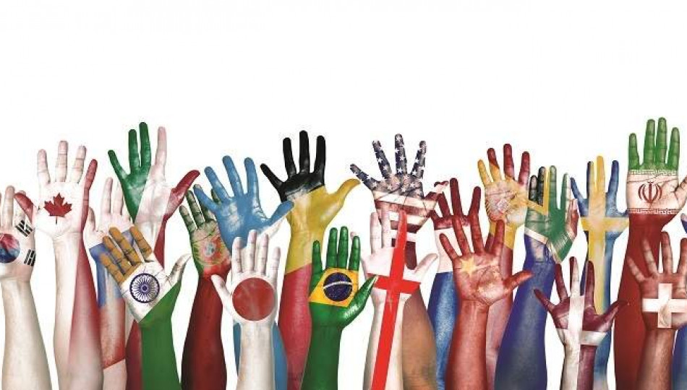
تفاوت های نسلی
ناحیه دیگری که تحقیقات اخیر بر آن تاکید کرده است الگوی از تفاوت‌ها در مورد سن است. برای این تحقیق چهار نفر از کارکنان را شناسایی کرده هریک از این چهار نفر تاریخی منحصر به فرد و مجموعه‌ای از تجارب زندگی را دارند که با نسخه های دیگر اشتراکی ندارد.
شواهد حاکی از آن است که این تجربه نسبی شکل دلیل نگرش و ادراکات شغلی‌اند این چهار نسل عبارتند از:
- نسل سنت گرایان: این گروه بین سالهای ۱۹۲۲تا ۱۹۴۳ متولد شده اند و نیروهای کار را بین سال های ۱۹۴۰ و ۱۹۵۰ روانه بازار کردند این نسل که به دلیل زندگی و بقا در دوره کسادی و جنگ‌جهانی‌دوم اغلب به عنوان بزرگترین نسل شناخته می‌شوند و ارزشهای اخلاقی قوی دارند که شامل کار سخت دیدگاه محافظه کارانه نسبت به کسب و کار و وفاداری است.
- نسل انفجار زاد و ولد: این نسل بین سالهای ۱۹۴۰ تا ۱۹۶۰ متولد شده اند و در نتیجه انفجار بزرگ در نرخ زاد و ولد طی این دوره زمانی اند ارزش های کاری این نسل اغلب روی کیفیت زندگی و عدم حمایت تمرکز دارد این افراد به دنبال شناخت و همچنین گماردن ارزش‌ها بر مبنای احترام هستند.
- نسلx : این نسل دوره بین سال‌های ۱۹۶۰ تا ۱۹۸۰ متولد شده‌اند و در روزگاری رشد کردند که افزایش قابل‌توجهی در خانواده‌های غیر سنتی دیده می‌شود این نسل احساس جدیدی را در مورد دنیای کار توسعه دادند که در آن بعضی دیدگاه ها مربوط به فلسفه کلبیون در مورد سازمانها تمرکز روی تعادل زندگی و کار وجود دارد.
- هزاره‌ای ها: این است که در دهه ۱۹۸۰ شروع قرن جدید به دنیا آمدند و اولین نسلی است که به طور واقعی با تکنولوژی و دنیای رسانه‌احاطه شده اند این نسل آگاهی جهانی قهرمان طراحی و دستیابی به هدف ارزش بیشتری قائل‌اند.

